Verifique se está no local correto utilizando um comando apropriado:
Exiba o conteúdo do arquivo vendas.txt no terminal:
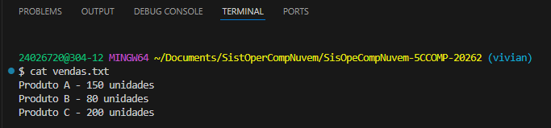
Utilize um comando para exibir apenas as linhas do arquivo vendas.txt que contenham a palavra "Produto B":
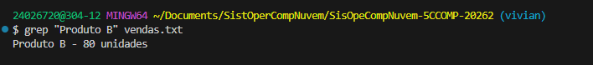
Crie um diretório chamado backup dentro e copie os três arquivos (vendas.txt, estoque.txt e clientes.txt) para esse novo diretório:
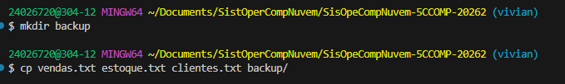
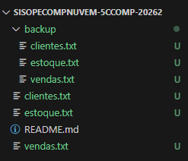
Renomeie o arquivo clientes.txt para clientes_cadastrados.txt:
Crie um arquivo chamado numeros.txt, adicione uma sequência de números desordenados e utilize um comando para ordená-los:
